TDM1&2 : LCM3
1 ASSEMBLAGE

  - –
Code binaire sur 16 bits soit 2 octets

1.2 –

MOV R0, #38
Syntaxe : MOV Rd, #imm8
Format : 00100 (code opération) | d (3 bits) | imm8 (8 bits)
Ici d=000 et 38(decimal) = 00100110(binaire)
Code binaire : 0010000000100110

ADD R5, R2, R3
Syntaxe : ADD Rd, Rn, Rm
Format : 0001100 | m | n | d
m=3(decimal)=011(binaire) n=2=010 d=5=101
Code : 0001100011010101

LDR R6, [R0]
Syntaxe : LDR Rt, [Rn]
Format : 0110100000 | n | t
n=000 t=6=110
Code : 0110100000000110

CMP R1, #4
Syntaxe : CMP Rn, #imm8
Format : 00101 | n | imm8
n=001 #4=00000100
Code : 0010100100000100

1.3 –
MOV R0, #38 - adressage direct de la valeur 38 dans le registre 0
ADD R5, R2, R3 - addition des registres 2 et 3, résultat stocké dans le registre 5
LDR R6, [R0] - charge dans le registre 6 la valeur stockée à l’adresse indiquée dans le registre 0 (les crochets fonctionnent comme l’étoile d’un pointeur en C)
CMP R1, #4 - Comparaison, calcule R1-4 puis change le drapeau d’état selon le résultat : si résultat nul, Z (zéro) passe à 1 ; si négatif, N (négative) passe à 1

1.4 –
Dans le simulateur : copier et coller les instructions, ajouter de l’espace avant chacune, cliquer sur ASSEMBLAGE puis voir section CodeBinaire
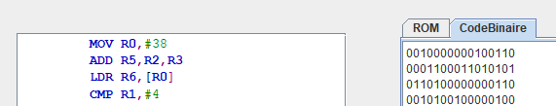

1.5 -
MOV R0, #38 – R0 est un adressage registre, #38 est un adressage direct
LDR R6, [R0] – R6 est également un adressage registre, [R0] est un adressage indirect par registre

2 Limite des valeurs en adressage immédiat

2.1 –
Comme vu précédemment, une instruction en assembleur fait 16 bits de large et dans le cas de MOV Rd, #imm8, il ne reste que 8 bits pour écrire directement la valeur qu’on veut stocker. Mais l’hexadécimal 20000000 contient 8 chiffres ce qui correspond à 8*4=32bits, donc impossible à écrire dans un registre en une seule instruction

2.2 –
Comme vu question précédente, on peut écrire directement avec MOV tout entier qui peut être représenté sur 8 bits, le plus grand étant donc 11111111 = 255

2.3 –
On a déjà écrit 32 dans le registre, ce qui correspond à 0x00000020, il faut donc décaler la valeur déjà présente de 6 quartets soit 6*4=24bits vers la gauche.
On exécute donc l’instruction LSL R0, R0, #24 : on prend la valeur de R0 et on l’écrit dans lui-même en appliquant un décalage de 24bits

3 Exécution simple en pipeline
3.1 –
L’instruction MOV doit passer dans les étages FETCH, DECODE et EXECUTE : il faut donc 3 pas

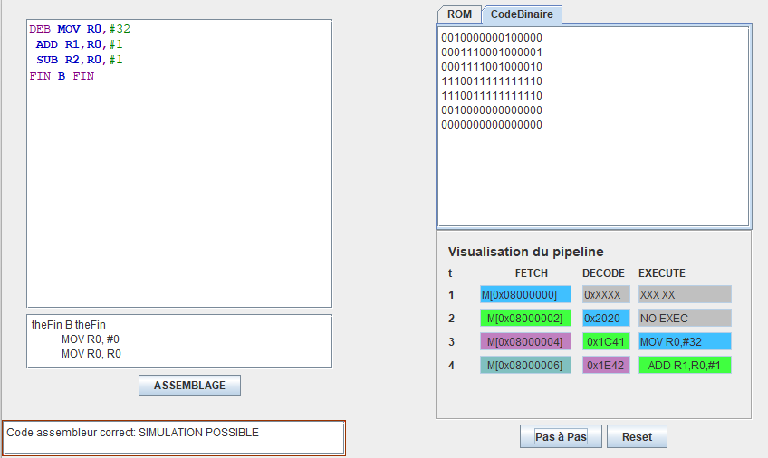

3.2-
Comme vu à la question précédente, MOV est exécuté au pas 3
ADD est ensuite exécuté directement donc au pas 4
Et de même SUB est exécuté en 5
Une instruction isolée / la première instruction d’un code est exécutée en 3 pas mais les instructions suivantes sont chargées au fur et à mesure à la suite de la première et s’exécutent donc ensuite à chaque pas (rendu possible grâce au pipeline, sinon l’instruction suivante ne peut rentrer dans le FETCH qu’après l’exécution de l’instruction précédente, il aurait donc fallu ici 9 pas)

4 Influence du pipeline sur une boucle

4.1-
Pas  d’exécution | FETCH  Instruction cherchée en mémoire | DECODE  Instruction décodée (s’il y en a une) | EXECUTE  Instruction exécutée (s’il y en a une) | Evolution de R0
1 | MOV | / | / | 0
2 | SUB | MOV | / | 0
3 | CMP | SUB | MOV | 3
4 | BNE | CMP | SUB | 2
5 | B FIN | BNE | CMP | 2
6 | T FIN | B FIN | BNE | 2
7 | SUB | / | / | 2
8 | CMP | SUB | / | 2
9 | BNE | CMP | SUB | 1
10 | B FIN | BNE | CMP | 1
11 | T FIN | B FIN | BNE | 1
12 | SUB | B FIN | / | 1
13 | CMP | SUB | / | 1
14 | BNE | CMP | SUB | 0
15 | B FIN | BNE | CMP | 0
16 | T FIN | B FIN | BNE | 0
17
18
19
20
21
22
23
24
25
26
27
28
29
30
31
32
33
34

4.2 –
A t=16, R0 est nul donc la comparaison entre R0 et #0 à l’étape précédente indique que les deux sont égaux. Puisque BNE signifie « Branch if Not Equal », la condition n’est alors plus vérifiée et on ne repasse donc pas dans la boucle.
Ainsi FIN B FIN est réellement exécuté pour la première fois au pas d’après soit t=17.

4.3 –
La fréquence est de 100MHz donc la période est de 0,01µs=10ns : c’est la durée d’un pas.
Puisqu’il faut 17 pas pour arriver à FIN B FIN, le temps total d’exécution est de 170ns.

4.4 –
Comme vu précédemment, la durée d’un pas est de 10ns. Pour que FIN B FIN soit exécuté au bout de 1s, il faut donc $\frac{1}{10⋅{10}^{-9}}=1⋅{10}^{8}$ = 100 millions de pas
Ensuite, on voit dans le tableau de la question 4.1 que la boucle est entièrement exécutée une fois au bout de 5 pas, il doit donc y avoir $\frac{100⋅{10}^{6}}{5}=20⋅{10}^{6}$ passages dans la boucle : on doit initialiser R0 à 20 millions.

4.4 Optionnel –
On utilise la méthode avec des décalages :
20 millions correspond à 0x01312D00. On doit donc initilisaer les deux premiers chiffres héxa avec MOV, décaler de 8 bits avec LSL, puis ajouter deux autres chiffres hexa avec ADD, et continuer à décaler/ajouter.
MOV R0, #0x01 R0 = 0x00000001
LSL R0, R0, #8 0x00000100
ADD R0, R0, #0x31 0x00000131
LSL R0, R0, #8 0x00013100
ADD R0, R0, #0x2D 0x0001312D
LSL R0, R0, #8 0x01312D00
NB : En théorie on peut utiliser le format héxa dans une instruction mais visiblement ça ne fonctionne pas dans le simulateur. Remplacer #0x01 par #1, #0x31 par #49, et #0x2D par #45

5 Adressage mémoire

5.1 –
Load Register : LDR Rt, [Rn] ; stocke dans le registre t la valeur stockée dans la ram à l’adresse contenue dans le registre n

5.2 –
Store Register : STR Rt, [Rn] ; copie la valeur contenue dans le registre t vers la case mémoire dont l'adresse est contenue dans le registre n

5.3 –
On utilise « l’adressage indirect par registre » : on ne met pas une adresse complète dans l’instruction (puisqu’une adresse fait 32 bits donc pas assez de place dans l’instruction), mais on dit quel registre contient l’adresse à utiliser.

5.4 –
MOV R0, #0x20 R0 = 0x00000020
LSL R0, R0, #24 0x20000000
LDR R3, [R0] R3 = *R0 (pour comparer avec le C)
(Idem que 4.4 optionel : remplacer 0x20 par 32 dans le simulateur)

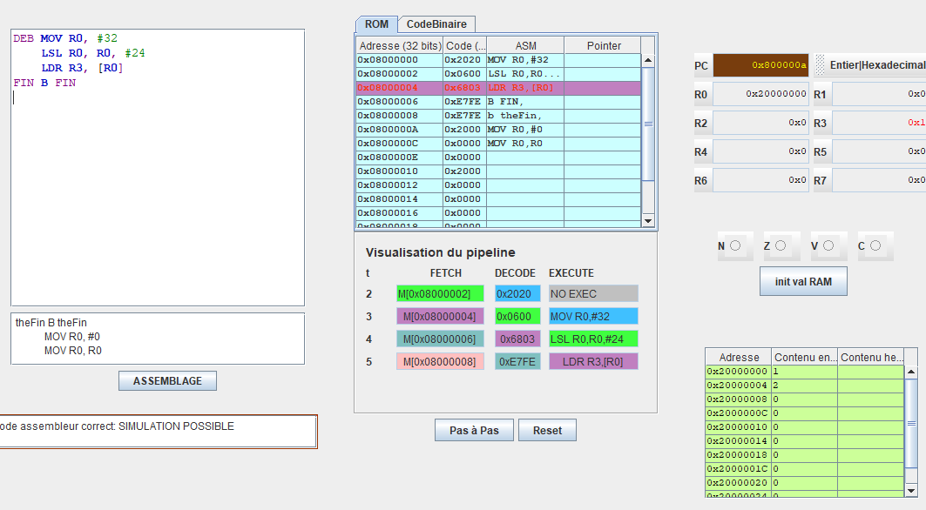

5.5 –
MOV R0, #32
LSL R0, R0, #24
ADD R0, #8
MOV R1, #5
STR R1, [R0]
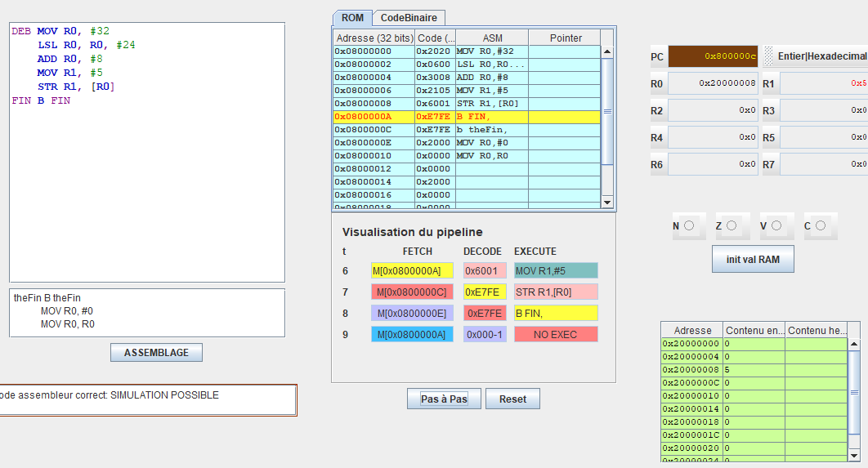

6 Adressage relativement au PC (ou relatif-PC)

6.1 –
Pour calculer $Δi$, on fait la différence entre l’adresse ciblée et l’adresse de l’instruction en cours, on divise par 2 car les instructions sont codées sur 2 octets (et on cherche le nombre d’instruction de différence, pas d’octet), et enfin on retire 2 car fois il faut 2 pas avant que l’instruction ne soit exécutée : $Δi=\frac{cible-actuel}{2}-2$
On a donc, pour B TEST, $\frac{0x0800000A-0x08000004}{2}-2=\frac{0xA-0x4}{2}-2=\frac{10-4}{2}-2=\frac{6}{2}-2=+1$
Pour BNE BCLE : $\frac{0x6-0xC}{2}-2=\frac{6-12}{2}-2=-\frac{6}{2}-2=-5$
Et pour B FIN : $\frac{0xE-0xE}{2}-2=-2$

Pour les codages : B (branch sans condition) a pour code d’opération 11100, et attend donc 11 bits supplémentaire pour trouver l’adresse sur laquelle effectuer le branch. On a trouvé +1 pour B TEST, le code est donc 1110000000000001
Pour B FIN, la différence qu’on a trouvé est -2. Pour le traduire en binaire, on l’écrit sur 11 bits : 00000000010 ; on inverse : 11111111101 ; et on ajoute 1 : 11111111110. L’instruction est donc 1110011111111110
Enfin, pour BNE BCLE : BXX (branch avec condition) a pour code opération 1101. La condition NE a pour code 0001, et on doit ensuite écrire la différence sur 8 bits : 5=00000101, l’inverse est 11111010, et ainsi -5=11111011
L’instruction finale est donc 1101000111111011

Adresse ROM | Etiquette | Instruction assembleur | $$Δi$$ | codage
0x08000000 |  | MOV R1,#4
0x08000002 |  | MOV R2,#0
0x08000004 |  | B TEST | +1 | 1110000000000001
0x08000006 | BCLE | ADD R2,R2,R1
0x08000008 |  | SUB R1,R1,#1
0x0800000A | TEST | CMP R1,#0
0x0800000C |  | BNE BCLE | -5 | 1101000111111011
0x0800000E | FIN | B FIN | -2 | 1110011111111110

6.2 –
Les valeurs sont correctes

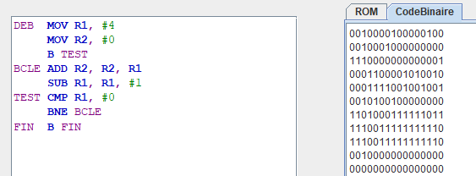

7 DESASSEMBLAGE

7.1 –
Permet de conserver le code même lorsque que l’appareil est hors tension (contrairement à la RAM qui disparaît)

7.2 –
Les instructions sont codés sur 16bits=2octets, donc pour avoir le début d’une instruction il faut aller 2 octets après l’instruction précédente : on ajoute 2 à l’adresse

7.3 –
En regardant le jeu d’instruction trié dans l’ordre binaire donné en annexe, on voit que dans la plupart des cas 5 bits suffisent pour identifier l’instruction, sauf si ces 5 premiers bits sont 00011 (qui est commun à deux versions de ADD et deux de SUB), dans ce cas il faut regarder deux bits de plus soit 7 bits, et de la même façon si on a 01000 alors il faut aller jusqu’à 10 bits pour savoir s’il s’agit de AND ou EOR.
Il faut donc lire jusqu’à 10 bits pour connaitre le type d’instruction de manière certaine.

7.4 –
Adresses mémoires | Contenu | Contenu (en binaire) | Instruction codée
0x08000000 | 0x2020 | 0010 0000 0010 0000 | MOV R0, #32
0x08000002 | 0x0600 | 0000 0110 0000 0000 | LSL R0, R0, #24
0x08000004 | 0x6801 | 0110 1000 0000 0001 | LDR R1 [R0]
0x08000006 | 0x3004 | 0011 0000 0000 0100 | ADD R0 #4
0x08000008 | 0x6802 | 0110 1000 0000 0010 | LDR R2 [R0]
0x0800000A | 0x188A | 0001 1000 1000 1010 | ADD R2, R1, R2
0x0800000C | 0x3004 | 0011 0000 0000 0100 | ADD R0, #4
0x0800000E | 0x6002 | 0110 0000 0000 0010 | STR R2, [R0]
0x08000010 | 0xE7FE | 1110 0111 1111 1110 | B ICI
0x08000012 | 0x2000 | 0010 0000 0000 0000
0x08000014 | 0x0000 | 0000 0000 0000 0000
0x08000016 | 0x0000 | 0000 0000 0000 0000

7.5 –
RAM prévue pour la lecture et l’écriture alors que la ROM est lente en écriture,

7.6 –
Les données sont stockés sur 32 bits = 4 octets donc évolution des adresses de 4 en 4

8 Optimisation du code assembleur

9 Adressage indirect, pointeur et arithmétique

